Refonte du suivi des congés
Spécifications Fonctionnelles Générales

Feuille de création et de mise à jour

Historique des évolutions
Version | Date | Description des évolutions
V0.1 | 13/08/2012 | Initialisation du document.
V0.2 | 14/08/2012 | MCD, login
V0.3 | 16/08/2012 | - Modifs MCD (propositions en table distincte, ajout des demi-journées, année de référence, nb de jours de congés, état des propositions),  - Précision pour le temps partiel dans le calcul des droits,  - Mise en page (indentation)  - Modif du diagramme : consultation, refus, couleurs  - Ajout du traitement « Saisie des propositions »
V0.4 | 17/08/2012 | - Ajout du traitement « Validation des propositions ».  - MCD : Amélioration de la présentation et ajout des relations et cardinalités. Levée de l’ambigüité rôle / profil. Noms des tables au singulier (sauf vacances).  - Explication du profil non relié aux personnes.
V0.5 | 20/08/2012 | - MCD : Ajout de la colonne CService dans Personne, distinction du code et libelle dans la table Modalite, suppression de la couleur dans les types de congés, ajout d’un id dans la table conge, pour faciliter la modif et la suppression.  - Traitement de saisie des congés et des propositions dans le même écran. Description du formulaire de saisie. Ajout de l’année de référence (saisie et règle de gestion)

Sommaire
1. Introduction 5
2. Présentation de l’application et fonctionnalités 5
2.1 Objectifs de l’application 5
2.2 Utilisateurs cibles de l’application 5
2.3 Fonctionnalités de l’application 5
3. Dictionnaire 5
3.1 Termes 5
3.2 Types d’absences 6
4. Règles générales 7
4.1 Sécurité 7
4.1.1 Principes généraux 7
4.1.2 La gestion des rôles 7
4.2 Calendriers 7
4.3 Exports Excel et impression 7
5. Modèle de données 8
6. Traitements 9
6.1 Diagramme général 9
6.2 Paramètres (admin) 9
6.3 Connexion (tous profils) 9
6.3.1 Fenêtre de connexion 9
6.3.2 Règles de gestion : 10
6.4 Affichage des congés / vue mensuelle (tous profils) 10
6.4.1 Fenêtre vue mensuelle 10
6.4.2 Règles de gestion 10
6.4.3 Navigation 10
6.5 Saisie des congés ou propositions 11
6.5.1 Fenêtre de visualisation : 11
6.5.2 Formulaire de saisie 11
6.5.3 Règles de gestion : 11
6.6 Validation des propositions 12
6.6.1 Règles de gestion : 12
7. Règles de calcul 13
7.1 Jours fériés : 13
7.2 Droits à congés : 13
8. L’existant 15
9. Interfaces avec les autres systèmes 17
10. Annexes 18

- Introduction
L’objectif est la refonte d’une application de suivi des congés, adaptation de l’existant plus l’ajout des 2 problématiques suivantes que l’application actuelle n’intègre pas :
- Accès web (car les utilisateurs sont sur 2 réseaux séparés, seul un accès internet est commun entre les 2),
- Une distinction entre les congés posés et les congés proposés.
- Présentation de l’application et fonctionnalités
  - Objectifs de l’application
Application permettant de centraliser les congés des membres de l’équipe projet, avec contrôle des soldes. Elle n’a pas vocation a permettre la saisie des congés personnels (une application groupe existe déjà pour cela, avec workflow de validation intégré) mais uniquement de stocker les congés validés dans l’outil groupe et gérer un workflow de validation uniquement entre le back et le front.
  - Utilisateurs cibles de l’application
3 types d’utilisateurs (donc autant de profils d’habilitation) :
- Membre de l’équipe : Accès en lecture.
- Responsable CSM : Accès en lecture, saisie de propositions de congés pour l’équipe CSM
- Responsable FO : Accès complet, saisie des congés FO, modification, validation / rejet des propositions.
  - Fonctionnalités de l’application
Affichage de tous les congés sur une période d’un mois calendaire, avec mise en valeur des WE et jours fériés. Présence de filtres sur pôle/projet, profil (manager, analyste, développeur), entité (France, CSM, sous-traitants). Possibilité de naviguer sur les différents mois (type précédent / suivant et accès direct).

Affichage du calendrier sur un an pour une personne (prévoir l’affichage des vacances scolaires).

Soumission de propositions de congés CSM, pour validation par l’admin.

Saisie des congés FO par l’admin.

Gestion des entrée / sortie de personnes (par dates).

Rapport de suivi des soldes (écran ou état).

- Dictionnaire
  - Termes
CSM : Centre de Service du Maroc.
FO : Front Office. Equipe France.
  - Types d’absences
CP : Congés payés.
Q1 : RTT.
Q2 : RTT de type facultatif.
P : Prévision de congés. Non définitifs.
EX : Congés exceptionnels (mariage, décès).
45 : Temps partiel.
F : Formation.
AP : Autre projet.
M : Maladie.
AS : Astreinte.
PC : Contrainte personnelle.

- Règles générales
  - Sécurité

Principes généraux
L’application gère elle-même les droits d’accès à ses écrans et menus. La sécurité ne se base pas sur une notion d’authentification http (via LDAP par exemple) mais par une simple gestion de login/mot de passe dans le cadre de l’applicatif.
Le rôle n’est pas lié à une personne, on ne se connecte pas en tant qu’individu, mais avec un niveau de responsabilité (lecture, proposition de congés CSM, admin), tous les membres de l’équipe se connecteront en profil « Equipe ».

La gestion des rôles
 | Admin (FO) | Resp CSM | Equipe
Paramétrage (ajout de personnes, nb de Q2, j. fériés, …) | X | X
Saisie des congés fermes | X
Proposition de congés CSM | X | X
Consultation des congés | X | X | X
  - Calendriers
L’application gère 2 référentiels de jours fériés, un pour la France, l’autre pour le centre de service.

Les jours fériés français sont calculés (algorithme fourni), aucun référentiel n’est à stocker.
Les jours fériés du centre de service sont

Prévoir (sans l’implémenter) un calendrier des vacances scolaires France, pour les 3 zones.

  - Exports Excel et impression
A voir.

- Modèle de données
Personne
IdNum
NomChar
PrenomChar
DentreeDate
DDebutDate
DFinDate
PoleNum
EntiteNum
ModaliteNum
FonctionNum
CServiceBool
PourcentNum
StageBool
TotQ2Num
TotCP Num
TotQ1 Num
Pole
IdNum
LibelleChar

Entite
IdNum
LibelleChar

Fonction
IdNum
LibelleChar

Modalite
IdNum
CodeChar(2)
LibelleChar

Profil
IdNum
LoginChar(16)
PassChar(64)

Conge
IdNum
PersNum
DDebutDate
MidiDebBool
DFinDate
MidiFinBool
NbJoursFloat
TypCongNum
AnneeRefNum
FermeBool
TypConge
IdNum
CodeChar(2)
LibelleChar(30)
Proposition
Id Num
PersNum
DDebutDate
MidiDebBool
DFinDate
MidiFinBool
NbJoursFloat
Etat(NC, OK, KO)
Vacances
ZoneChar
DDebutDate
DFinDate
possède
1,1
0,n
possède
possède
possède
possède
concerne
concerne
0,n

0,n

0,n

1,1
1,1
1,1
1,1
1,1
0,n
1,1
0,n

0,n

- Traitements
  - Diagramme général

Saisie / Suivi des propositions
Saisie de
congés
Validation
Admin
CSM
Equipe
Action
Lecture
Connexion
Ecran
Saisie des
paramètres
Rejet
Consultation des congés
Profil
  - Paramètres (admin)
Le système doit permettre l’ajout, la modification et la suppression d’une personne.
Le profil Equipe ne peut pas accéder à cette fonctionnalité.
  - Connexion (tous profils)
Premier écran auquel on accède en lançant l’application. Il permet l’accès à l’application en s’authentifiant par le nom de profil et la saisie du mot de passe.

Fenêtre de connexion
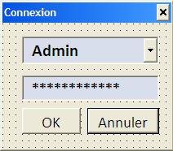

Champ | Type | Description
Nom de profil | Liste déroulante | Choix restreint aux profils paramétrés en base
Mot de passe | Texte | champs de saisie affichant des étoiles ou des points à chaque caractère entré
OK | Bouton | Lance la vérification du mot de passe.
Annuler | Bouton | Ferme la fenêtre et quitte l’application.

Règles de gestion :
- Le profil est choisi dans la liste (il n’est pas lié à la personne).
- Le mot de passe est stocké crypté en base de données. Lors de l’appui sur OK, le mot de passe saisi est crypté avec le même algo et le résultat est comparé à celui stocké en base. S’ils sont égaux, accès à l’écran de consultation mensuel, sinon, affichage d’un message d’erreur, la fenêtre de connexion reste affichée.
- L’algo de cryptage doit être non réversible (impossible de reconstituer le mot de passe en clair à partir du mot de passe crypté).

  - Affichage des congés / vue mensuelle (tous profils)
La vue mensuelle permet de restituer les congés d’un mois, pour toutes les personnes satisfaisant les critères de filtre.

Fenêtre vue mensuelle
Les données affichées sont :
Champ de la liste | Type | Description
Nom prénom | Texte
Pôle | Texte
Total | Nombre | Total de jours travaillés pour la personne, affiché à droite de chaque ligne de congés.
Jours | Texte | Congés (type et couleur) pour chaque jour du mois

Les WE sont indiquée en gris.
Les jours fériés sont indiqués dans le code couleur associé (il y a 2 types de jours fériés, France et CSM).

L’unité de restitution est la demi-journée. Il est possible d’avoir sur un même jour 2 demi-journées d’absence de type différent.

Règles de gestion
- Les propositions de congés ne sont visibles que des profils Admin et responsable CSM, ils ont leur code et couleur propre.
- 3 filtres différents peuvent être appliqués, Pôle/projet, Entité et Fonction. Les 3 filtres sont cumulatifs, une personne ne sera affichée que si ses pôle, entité et fonction respectent les filtres. il faut donc permettre la saisie d’une valeur vide (ou « tous ») dans chaque filtre. Idéalement, la multi-sélection doit être possible au sein d’un même filtre (pôle 1 et 3 à la fois, par exemple).

Navigation
Il est possible de passer au mois suivant, au mois précédent ou d’aller directement à un mois donné via une liste des 12 mois.

  - Saisie des congés ou propositions
Accès par les profils Admin ou CSM. La fenêtre permet de saisir les congés ou les propositions de congés.

Fenêtre de visualisation :
Affichage sous forme de calendrier des périodes existantes, selon 3 couleurs :
- Proposition existante validée,
- Proposition existante rejetée,
- Proposition sans décision ou proposition venant d’être ajoutée.

Idéalement, l’écran d’affichage des congés peut être ré-utilisé pour cette visualisation, avec le filtre entité bloqué sur CSM. L’avantage est également de visualiser les types d’absence hors congés (formations, autres projets, …)

La saisie d’un congé ou d’une proposition se fait par clic sur le nom d’une personne, puis remplissage des champs du formulaire de saisie.

Formulaire de saisie
Champ | Type | Description
Nom prénom | Texte | Pour information
Proposition | Case à cocher | Visible uniquement en profil admin
Type congé | Liste déroulante | Saisissable uniquement en admin, sinon, pré-renseignée avec « Congés payés (CP ».
Année référence | Numérique | Saisissable uniquement en admin, sinon, pré-renseignée avec l’année de prise de congés en cours.
Date de début | Date
Midi | Case à cocher | Permet de spécifier que le congé début à midi
Date de fin | Date
Midi | Case à cocher | Permet de spécifier que le congé se termine à midi
Créer | Bouton | Lance les contrôles et la création en base

Règles de gestion :
- Une proposition ne peut être saisie que pour une personne d’un centre de service (colonne CService à TRUE).
- Lorsque la période est saisie, le nombre de jours résultant est calculé et affiché.
- Si n représente l’année de prise de congés en cours, l’année de référence ne peut être que n-1, n ou n+1.
- Demi-journées : Les cases à cocher demi-journée enlèvent chacune une ½ journée à la durée (celle de début signifie que le congé début à midi, celle de fin qu’il termine à midi). Si la date de début est égale à la date de fin, les 2 cases à cocher ne peuvent être toutes les 2 cochées (rejeter la saisie dans ce cas).
- A la validation, un contrôle de chevauchement avec les périodes existantes est fait, avec message s’il y a chevauchement, la fenêtre reste active.é
- A la validation, sauf pour les propositions, un contrôle est fait par rapport au solde, avec message d’information (non bloquant) en cas de dépassement.
- Si la période est valide, elle est enregistrée dans la table Proposition et immédiatement ajoutée dans l’écran de visualisation, dans la couleur correspondante.

  - Validation des propositions

Règles de gestion :
Pour chaque période proposée, l’admin peut :
- accepter le congé : L’état dans la table Proposition passe à « OK » et la période est créée dans la table Conge avec un type « CP », année de référence égale à l’année en cours et un type Ferme.
- le refuser : L’état dans la table Proposition passe à « KO ». Rien n’est créé dans la table Conge.
- ne rien faire. L’état reste à « NC ».

Idéalement, l’écran d’affichage des propositions pourrait être ré-utilisé pour cet affichage. Une fenêtre popup additionnelle pourrait permettre l’affichage des périodes sous forme de liste avec 2 boutons ✓et ✗ à chaque ligne, permettant respectivement de valider ou refuser la période.
- Règles de calcul
  - Jours fériés :
- France
Les jours fériés français sont soit à date fixe :
1er janvier, 1er mai, 8 mai, 14 juillet, 15 août, 1er novembre, 11 novembre, 25 décembre
Soit relatifs au jour de Pâques :
Pâques, Pâques + 38 jours, Pâques + 49 jours

- CSM
Prévoir des jours fixes (civils) et des jours religieux par défaut mais pouvant se décaler.
< A compléter >

/!\ Attention, en cas de modification des jours fériés, il faudra recalculer les nb de jours de chaque période (à partir des dates de début et fin) si l’on a choisi de stocker ce nombre de jours dans chaque période.

  - Droits à congés :
- France
- CP
Pour une personne entrée avant le 1er juin de l’année précédente, le droit à congés payés (CP) est de 27 jours + les jours supplémentaires pour ancienneté.
Une ancienneté de 2, 3, 5 et 8 ans donne droit à respectivement 1 à 4 jours supplémentaires. L’ancienneté doit être effective au 1er juin de l’année précédente. La règle suivante permet de déterminer si l’ancienneté donne droit à congés supplémentaires :
  - Si le mois de la date d’entrée est entre le 1er janvier et le 31 mai, le nombre d’années entre l’année en cours et l’année d’entrée doit être supérieur ou égal à respectivement 2, 3, 5 et 8 pour obtenir 1, 2, 3 et 4 jours supplémentaires,
  - Si le mois de la date d’entrée est entre le 1er juin et le 31 décembre, le nombre d’années entre l’année en cours et l’année d’entrée doit être supérieur ou égal à respectivement 3, 4, 6 et 9 pour obtenir 1, 2, 3 et 4 jours supplémentaires.

Pour une personne entrée à partir du 1er juin de l’année précédente, le droit à congés payés (CP) est de 2,25 par mois complet jusqu’à mai compris. Un mois est considéré comme complet si la personne était présente avant le 15 du mois.

- RTT
Le nombre de jours de droit dépend de la modalité. Les droits s’acquièrent sur l’année civile en cours.

Modalité MS :
Base de 12 jours de RTT Q1.
Majoration de 0,5 ou 1 jour si le nombre d’heures travaillées dans l’année est supérieur à 1607 heures (basé sur un travail quotidien de 7,4 heures).
Nb d’heures travaillées = (nb de jours ouvrés – 14) x 7,4
Si ce nombre d’heures est supérieur à 1607, 0,5 jour est ajouté si ce nombre d’heure est inférieur à 1607,5, sinon, 1 jour est ajouté.

Modalités RM et AC :
Le droit à RTT Q1 est égal à nb de jours ouvrés – 218 – 25. Si le nombre résultant est inférieur à 10, le droit est de 10 jours.

Anciennes modalités (1, 2 ou 3) :
Normalement disparues, ces modalités donnent droit à 10 jours de RTT Q1.

Le CSM n’a pas de RTT.

Pour les personnes étant rentrées après le 1er janvier, le nombre de jours se calcule de la même manière mais au prorata du nombre de mois entiers (un mois en considéré entier si la date d’entrée est avant le 15 du mois). Donc nb de RTT = nb RTT théorique * nb mois complets / 12.
- Q2
Le droit à Q2 est saisi, chaque salarié choisissant en début d’année le quota qu’il souhaite se voir affecté. Cette donnée fera donc partie des paramètres à saisir dans l’application.

- CSM
Les droits à congés ne sont pas pris en compte par l’application, puisque des reports sont fréquemment faits d’une année sur l’autre.
Le type de congés sera toujours CP, les Q1 et Q2 n’existent pas.

/!\ Pour les temps partiels, le ratio de temps de travail par rapport au temps plein est appliqué aux droits à congés (10 jours de droits RTT pour un 4/5ème, soit 80% implique 8 jours de droits).
- L’existant

- Données
Les données gérées par l’application existante sont :
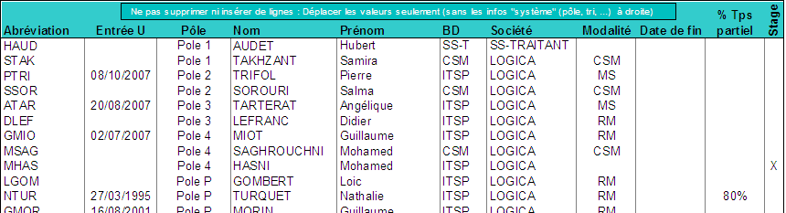

La date d’entrée et la modalité permettent de calculer les droits à congés.
Les données à ajouter sont la date de début et le profil (développeur, analyste, manager).

L’écran de saisie des nombres de Q2 (congé de type optionnel) n’est pas présenté, cette donnée est également à prendre en compte.

Excel oblige, l’écran de visualisation des données sert également à la saisie.

- Vue mensuelle
Affichage (et saisie) actuelle en vue mensuelle :
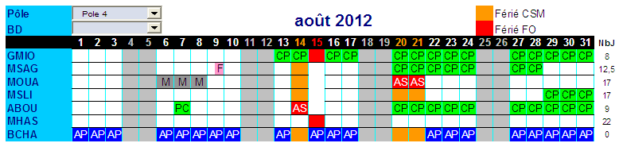
Les types de congés sont distingués par des couleurs en plus de leur code.
Les jours non travaillés sont mis en valeur (gris pour les WE, rouge et orange pour les jours fériés France et CSM). Le total à droite de chaque ligne indique le nombre de jours travaillés sur le projet.
Les filtres permettent de restreindre l’affichage aux personnes respectant ces filtres.
Ajouter le filtre sur le profil (développeur, analyste, manager) et étudier la possibilité de multi-sélection dans un filtre

- Vue annuelle
Affichage de l’année complète (+ janvier de l’année suivante), avec les absences, les jours fériés, les WE et en barres verticales les vacances scolaires.
A droite, les stats par rapport au solde par type.
A noter que les ½ journées sont affichées.
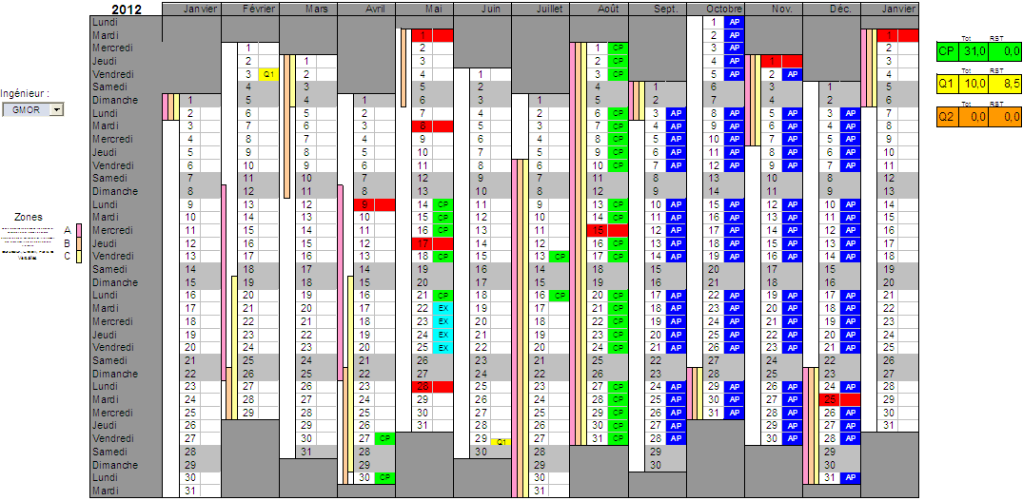
- Interfaces avec les autres systèmes
- Annexes
Extrait du code VB calculant le jour de Pâques :

Public Sub CalcJours(ByVal Annee As Integer)
Dim G, C, C_4, E, H, K, P, Q, I, B, J1, J2, R

G = Annee Mod 19
C = Annee \ 100
C_4 = C \ 4
E = (8 * C + 13) \ 25
H = (19 * G + C - C_4 - E + 15) Mod 30
K = H \ 28
P = 29 \ (H + 1)
Q = (21 - G) \ 11
I = (K * P * Q - 1) * K + H
B = Annee \ 4 + Annee
J1 = B + I + 2 + C_4 - C
J2 = J1 Mod 7
R = 28 + I - J2

If R <= 31 Then
JourPaques = DateValue(CStr(R) & "/3/" & CStr(Annee)) + 1
Else
JourPaques = DateValue(CStr(R - 31) & "/4/" & CStr(Annee)) + 1
End If

End Sub

